北登会平成 21年4月歴史探訪ハイキング

｢馬見古墳群と復原古墳｣
平成 21年(2009年)4月12日(日)午前 9時15分
近鉄奈良線学園前北口改札前集合(雨天中止)
担当 :3丁目井守徳弘(℡ 45-9375 携帯 090-6377-4888)
予定コース(徒歩約 7kｍ)
学園前駅-布施駅-大和高田駅一近鉄高田･ (バス)･赤部一新木山古墳-三吉石塚古墳一讃岐神社一竹取公園･三吉一番地古墳一古墳時代･復元住居(昼食)-巣山古墳一三吉 2号古墳-タダオシ古墳一佐味田狐塚古墳-ナガレ山古墳一別所下古墳-カタビ古墳群一乙女山古墳一池上古墳一近鉄･箸尾駅-田原本駅一近鉄･田原本駅-西大寺駅-学園前駅
(学園前駅解散 : 17時ごろ)
馬の背の形をしている丘というので｢馬見丘陵｣と地元に親しまれている｡

広陵町マップ | 古墳 (形体).神社他 |  | 前期  4世紀 | 中期  5世紀 | 後期  6世紀
10 | 新木山古墳 (陵墓参考地)－前方後円墳 (200ｍ) |  |  | ●
11 | 三吉右塚古墳 (県指定史跡)－復元帆立貝式古墳 (45ｍ) |  |  |  | ●
1 | 讃岐神社（式内社）－竹取物語の舞台
6 | 竹取公園 -復元された古墳時代の住居
9 | 三吉番地古墳－横穴式石墳 |  |  |  | ●
馬見丘陵公園内
2 | 巣山古墳－前方後方墳 (204ｍ)特別史跡 |  | ●
3 | 三吉2号古墳－帆立貝式古墳 |  | ●
4 | タダオシ古墳-前方後円墳 (52-56ｍ) |  |  | ●
5 | 佐味田狐塚古墳(国指定史跡)－帆立貝式古墳（86ｍ） |  | ●
 | ナガレ山古墳 (国指定史跡)-復元された前方後円墳 (105ｍ) |  |  | ●
 | 別所下古墳二円琴 (60ｍ) |  | ●
 | カタビ古墳(4基) | 1号墳－方墳((一辺20ｍ) |  | ●
 |  | 1号墳－円墳((径20ｍ) |  |  | ●
 |  | 3号墳－円墳(径24ｍ) |  | ●
 |  | 4号墳－方墳(辺不明) |  |  | ●
 | 乙女山古墳（国指定史跡）―帆立貝式古墳（130ｍ） |  |  | ●
38 | 池上古墳―帆立貝式古墳（80ｍ） |  |  | ●

新木山古墳 (三吉陵墓参考地)
巣山古墳のすぐ南に位置し､前方部を東に向ける墳丘長 200m､後円部径 117m､後円部高 19m､前方部幅 118m､前方部高 17mの前方後円墳である｡両側のくびれ部には造り出しが付き､周濠､外堤を伴う｡周濠は幅は後円部で 20m､前方部で25m程である｡外堤は水田､畑の畦として残っており､幅約 20-22m､外堤の高さは 3m以上あったと考えられる｡
出土遺物としては､宮内庁に勾玉と管玉･棗玉が所蔵されている｡
なお後円部の西側に接して､帆立貝式前方後円墳の石塚古墳がある｡古墳の築造時期は､出土した円筒埴輪断片が方形スカシと､野焼きと考えられる黒斑を有することから古墳時代中期前葉の 5世紀前半と考えられる｡
巣山古墳に後継し､築山･川合大塚山古墳 (河合町)に先行するものと考えられる｡

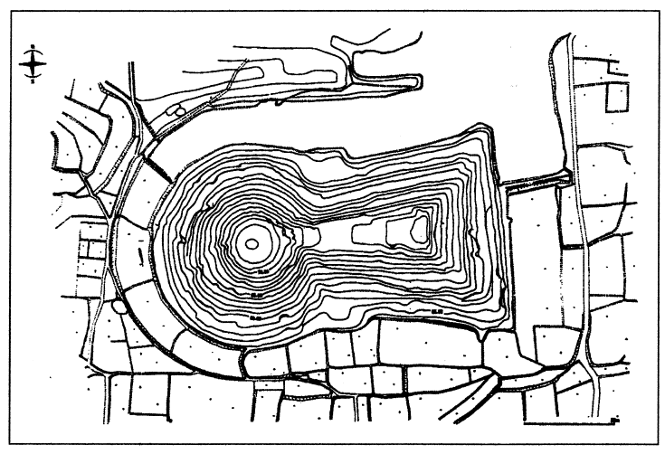
墳丘の測量図

三吉石塚古墳 (県指定史跡)
昭和6年の範囲確認調査で測量された結果、墳丘長45m、後円部径40m、前方部長7ｍ、前方部前端幅22.5ｍ、前方部前端幅22.5m、前方部高3mで、東面する帆立貝式前方後円墳であり復元された。
濠底で幅約3ｍ、深さ約1ｍ程と考えられ､墳丘側､外堤側に向け約1.5ｍほど石が施されていた。
葺石は周濠部､墳丘部に葺かれていた｡
円筒埴輪は墳丘第一段テラスに蜜に立ち､数本単位に朝顔形埴輪が立てられていた｡これらはヨコハケが認められず､券面一次調整のタテハケを残し5世紀末～6世紀初頭と考えられる｡キヌガサ形･短甲形･草摺形等の象形埴輪も検出されている｡
円筒埴輪のなかには､須恵器の埴輪が含まれていて､その築造時期は新木山古墳より下るようだ
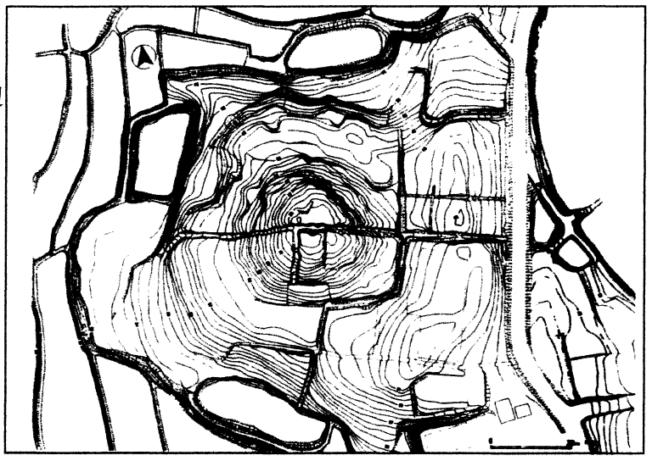

石塚古墳周辺

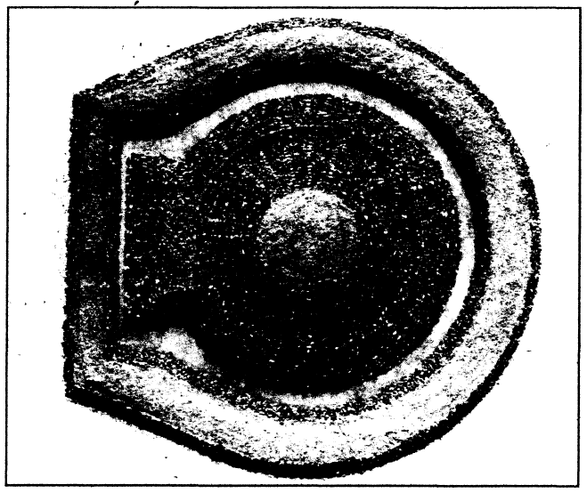
石塚古墳復元想定模型 (1/600)

讃岐神社一竹取物静の舞台 (式内社)
『竹取物語』に｢今は昔､竹取の翁といふ者ありけり｡野山にまじりて竹を取りつつ､よろづの事につかひけり｡名をばさぬきのみやつことなむいひける｣とある｢竹取の翁･さぬき｣の居住地という伝承を持つ｡延書式神名帳に記された神社で､現在は大物忌(いみ)命･倉稲魂 (うがのみたま)命･猿田彦命･大国魂命を祭る｡かぐや姫に求婚する 5人の貴公子の名は壬申の乱(672)で活躍した実在の人物でありかぐや姫の館に求婚のために通った記事から､物語は大和国広瀬郡散吉(さぬき)郷 (現広陵町三吉)であるとされている｡讃岐の一族が大和朝廷に仕えるため､竹の豊富なこの地域に移り住み､竹取物語が生まれたと考えられている｡

三吉一番地古墳
南北に延びる丘陵の主幹尾根から西に派生する小支丘の南斜面に構築された古墳で南に横穴式石室が開口している｡墳丘､周濠は既に削平され､規模は不明である｡
石室は無袖の横穴式石室で石室長 355cm､幅84cm､高さは推定で約 90cm程｡床面には 2個一組とする棺台に相当する自然石が置かれ､木棺が安置されていた。
遺物は石室中央で須恵器平瓶と土師器杯が正位で出土している。その他棺台とした石の隅に伏せた状態で土師器の杯が出土している｡
古墳時代後期の 6世紀末に築かれた横穴式石室境として保存されている｡

竹取公園･古代住居
竹取公園内に竪穴式住居と高床式倉庫を復元している｡奈良県立第 2浄化センターの発掘調査で検出した古墳時代の遺構である｡
竪穴式住居は一辺約 4mの方形住居区に台形の土壌を築き､ 4本の支柱で棟木､垂木を支え茅を葺く｡高床式倉庫は､ 3×6ｍの平面規模で 6本の掘立柱で上屋を支える｡

巣山古墳 (特別史跡)
丘陵のほぼ中央部東辺に位置し､前方部を北に向けた大型の前方後円墳で､墳丘長 204ｍ､後円部径 110m､前方部幅 94mの規模で､馬見古墳群中最大の規模｡
左右のくびれ部には造り出しが伴う｡周囲には水を湛えた周濠と外堤を巡らし､出島状遺構がある｡埋葬施設は､後円部中 .央に竪穴式石室が 1～2基､さらに前方部にも小石室があった｡出土遺物としては､各種の玉(勾玉･管玉･棗玉)と鍬形石･車輪石･石釧､そして滑石製勾玉･刀子･斧が知られている｡なかでも多数出土している滑石製勾玉は､断面が丸く作られていて整った形のものが多い｡また鍬形石は､孔が楕円形に間延びした形のものが目立つ｡なおこれらの他にも､鏡と冠･銅釧等が出土している｡
前方部の西側の出島状遺構から､水鳥･きぬがさ･盾･家･囲･柵形埴輪が出土した｡
第5次調査では多くの木製品が出土した｡
木製品は墳丘北東角から周濠北東隅まで周濠を横断する 0502トレンチから出土した｡木製品の内容は長持型木棺の蓋 (約2分の 1)で復元長約 4ｍ､最大幅約1ｍ(縄掛け突起を含む)円文様･格子文様･直弧文が重複している｡円文様は鏡を表現しており､表面に赤色顔料が塗られていた｡材質はクスノキ｡舟形木製品は全長約 3.7m､幅45cm､厚さ 5cmで､復元長 8.2mの大型木製品である｡これにも赤色顔料が塗られた痕跡が認められた｡材質はスギ｡他に三角形材､木偶､笠形木製品､建築部材がある｡築造時期は古墳時代中期初頭の 4世紀末葉の築造と考えられている｡
滑石大勾玉（長さ9.7cm） 滑石勾玉（長さ2.3cm～3.3cm）

巣山古墳第7次調査位置図

出島状遺構実測図

出島状遺構復元埴輪想定位置図
（南西から）

出島状遺構周辺の形象埴輪出土状況
（南西から）

武内宿禰の関連年表
皇紀 | 120年  修正 | 天皇 年 | 武内宿禰の関連事項
73 | 193 | 景行3 | 屋主忍男武雄心命(武内宿禰の父)紀伊の国に諸神を祭るため景行の変わりに派遣。阿備の柏原(紀三井寺近く名草山 )に定住して 9年住んだ。紀直の後高菜道彦の娘影嬢を要り､武内宿禰が生まれた（景行 3-12年の間)とある。
93 | 213 | 景行 23 | (計算上)成務･武内宿禰が生まれる。影姓の子と20年～11年の誤差がある。
95 | 215 | 景行 25 | 武内宿禰､北陸と東方諸国の地形などを視察。(5歳か 20歳すぎ ?)
97 | 217 | 景行 27 | 日本武尊に蝦夷を討たせる
113 | 233 | 景行 43 | 日本武尊は伊吹山で戦死。白鳥となって飛ぶ。
116 | 236 | 景行 46 | 成務が皇太子となる。年 24歳であった。 (計算上 93年生まれ)
121 | 241 | 景行 51 | 成務が皇太子となる。(2度目の記述 ?)  武内宿禰､棟梁(むねはり)之臣(大臣のこと)となる
133 | 253 | 成務 3 | 武内宿禰を大臣とする。成務と武内宿禰は同日生れである
200 | 320 | 仲哀 9 | 仲哀､急病で香椎宮 (九州福岡市 )で2月6に崩御。武内宿禰は喪をかくし､穴門(山口県 )で仮葬した。3月1日､神功皇后が斎宮で神主となり､武宿に琴を弾かせる(喪の儀式)。12月､応神天皇､筑紫で生まれる。
201 | 321 | 神功 2 | 3月5日､武内宿禰らに忍熊王を近江逢坂で討った。
204  212 | 324  332 | 神功 5  神功13 | 葛城襲津彦(子)は新羅使と共に新羅に渡った。  武内宿禰は応神と共に敦賀（福井県）に参拝
238 |  | 神功39 | 『魏志倭人伝』景初3年(239)の記事を引く。卑弥呼の遣使。(卑弥呼を神功としいる。)親魏倭王の金印と銅鏡100枚を与えられる。『三国志』での景初2年(238年)と合わした
250 | 370 | 神功51 | 武内宿禰に語って、百済の献上品に喜んだ。
254 | 374 | 神功55 | 百済の肖古王の崩御。近肖古王375年に死去。『三国史記』と120年の誤差（注1) 巣山古墳この時期で武内宿禰を葬った
276 | 396 | 応神 7 | 高麗､百済､任那(みまな)､新羅の人たちが来て武内宿禰は､韓人を率いて池(唐古池?)を造った。
278 | 398 | 応神 9 | 武内宿禰を筑紫に遣わす。弟の甘美内 (あましのうち) 宿禰が兄は天下を狙うと讒言したが､探湯（くがたち)をし武内宿禰が勝つ。
283 | 403 | 応神14 | 葛城襲津彦を加羅に遣わす。
285 | 405 | 応神16 | 2月､王仁がきた。『記』は和邇吉師(わにきし)。
285 | 405 | 応神16 | 葛城襲津彦が加羅から帰ってこないので平群木菟 (つく) 宿禰らに新羅に兵を進め共に帰ってきた。
310 | 430 | 応神41  仁徳 | 応神崩御。(110歳)仁徳と木菟宿禰とは同日に生まれ。何歳かは不明
314 | 434 | 仁徳 2 | 武内宿禰の孫娘の磐乃命を皇后とした。

皇紀 | 120年  修正 | 天皇 年 | 武内宿禰の関連事項
353 | 473 | 仁徳 41 | 百済王族酒君が無礼で襲津彦の捕虜とした
362 | 482 | 仁徳 50 | 仁徳は武内宿禰は長生きだという歌を賜り、返歌もしている。
399 | 519 | 仁徳 87 | 仁徳崩御。

武内宿禰は『紀紀』の中でも一番の長生きな人となっている｡
年齢についても280歳･295歳･306歳･312歳･360歳などの諸税がある｡
仁徳天皇50年 (362年)が『日本書紀』に現われる最後となっています｡年齢は『公卿補任』『水鏡』は仁徳55年 (367年)で275歳となる｡
『帝王編年記』は仁徳78年(390年)に没したといい､298歳となる｡
『因幡風土記』逸文は､360歳とする｡しかし､歌舞伎や落語での襲名にある名継ぎが行なわれたと考えます｡
(注1)肖古王｡『日本書紀』の伝える名は百済第5代の肖古王(しょうこおう､～214年)と同じであるが､120年修正年代からは近肖古王となる｡『記』では､応神の時に百済王照古王が馬と論語などの書物を応神に献上し､阿知音師 (あちきし)と和邇吉師（わにきし)を使者として日本に遣わした｡在位30年にして375年11月に死去した｡(『三園史記百済本紀』)
(注2)阿粋莘王 (あしんおう､-405年)は百済の第17代の王｡『紀』での､阿花王です｡『日本書紀』と120年の誤差がある｡
(注3)巣山古墳は4世紀末葉の築造であり､120年修正年代からは神功皇后 (崩御は269年で120年修正では389年)あるいは応神天皇の初期統治期と考えられる｡

武内宿禰の子
羽田先代宿禰（はたのやしろのすくね)一波多臣､林臣､波美臣､星川臣､淡海臣､長谷部臣の祖
波多氏(はたし)は､長男で大和国高市都波多郷に住んでいた｡
巨勢小柄宿禰（こせのおからのすくね)一巨勢臣､雀部臣､軽部臣の祖
巨勢氏は5男で大和国高市都巨勢郷を本拠とした｡
蘇我石川宿禰 (そがのいしかわのすくね)一蘇我臣､川辺臣､田中臣､
高向臣､小治田臣､桜井臣､岸田臣の祖
河内の石川 (大阪の石川流域､)､あるいは葛城県蘇我里 (奈良県橿原市曽我町あたり)を本拠にした
6世紀後半には今の奈良県高市郡近辺を勢力下においていた｡
平群木菟宿禰 (へぐりのつくのすくね)一平群臣､佐和良臣､馬御織連の祖
平群臣は大和囲平群都平群細く奈良県生駒都平群町)杏本拠地とした｡
紀角宿禰（きのつぬのすくね)-紀臣､都奴臣､坂本臣の祖
紀氏は､母･影媛が紀伊国の出であり､紀伊国が本拠地とした。
久米能摩伊刀比売（くめのまいとひめ) 長女
怒能伊呂比売(ののいろひめ) 次女
葛城襲津彦 (かずらきのそつびこ)－玉手臣､的臣､生江臣､阿藝那臣
の祖｡
大和葛城地方(現在の奈良県御所市･葛城市)に本拠を置いていた｡5世紀の大王家との継続的な婚姻関係を結び強力となった｡
若手宿禰（わくごのすくね)一江野財 (えぬま)臣の祖
当時の大王家は桜井の纏向遺跡を中心としたところに居をかまえていた｡大王家のすぐそばは物部と大伴氏がいたが､葛城氏は大和川をおさえ､瀬戸内からの通行をおさえていた｡この葛城氏の先祖である武内宿禰は､拠点である馬見丘陵にあった。そして巣山古墳に葬られた｡
（参考）大和における5世紀の豪族配置図（岸俊男による）

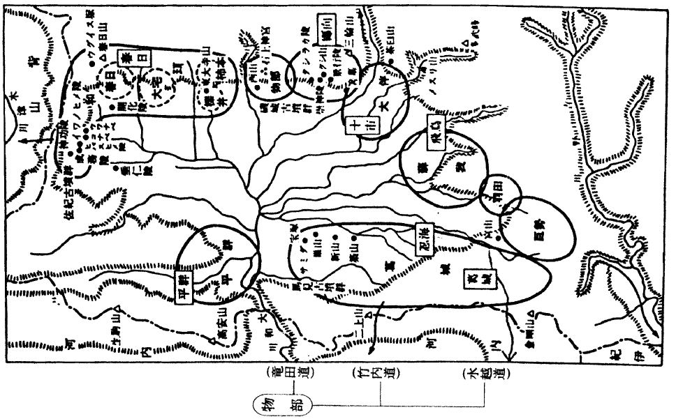

三吉 2号墳
巣山古墳の西に築かれた北向きの帆立貝式古墳で墳丘長89.8ｍを計る｡
発掘調査時に後円部の南東で円筒埴輪を埋葬施設とする三吉 3号境が発見されている｡築造時期は古墳時代中期初頭の4世紀末頃と考えられている｡

タダオシ古墳
巣山古墳の西方で三吉 2号墳の西の丘陵上に築かれた前方部を南に向けた小形の前方後円墳である｡前方部は昭和40年に削平され､後円部側も道路建設により削られた墳丘は南北に延びる丘陵の東縁辺に立地し､墳丘長52～56ｍ､後円部径約33ｍ､後円部高さ7m､前方部幅約30～34ｍ､前方部高さ4mである｡
濠と外堤は墳丘の東側面のみに認められ､西側面や南面には濠はなかった｡
濠の幅は後円部の東側で約7m､外堤も約7m前後の幅で巡っている｡後円部には盗掘工坑が確認されているが､墳丘調査では埴輪列､葺石などはない｡埋葬施設の状況は不明である｡前方部の南東に小石室が築かれていた｡築造時期は古墳時代の中期中頃の5世紀中頃と考えられている｡

佐味田狐塚古墳
丘陵の中央部にある巣山古墳の周囲には､100ｍを前後する古墳が多く集中している｡
特に目立つのは帆立貝式の前方後円墳で､乙女山古墳 (墳丘長130ｍ)と池上古墳 (墳丘長80ｍ)･佐味田狐塚古墳 (墳丘長86ｍ)等が知られている｡
なかでも佐味田狐塚古墳は巣山古墳外堤の北西に食い込んだ形で築かれ墳丘長86ｍ､後円部径66ｍ､後円部高7ｍ､前方部長20ｍ､前方部幅25ｍ､前方部高5ｍで周囲に浅い空濠の跡が前方部の一角や後円部の北側､東側にある｡
町道建設により後円部中央を分断されている｡1975年､都市計画道路の事前調査で､後円部中央に東西6 .7ｍ､南北3 .8ｍの墓壙と板石を組合せた排水溝が検出された｡発掘調査で木棺を粘土で保護した粘土槨が確認され､盗掘穴から青銅鏡片や小刀の被片等が出土している｡周辺に円筒埴輪を利用した円筒棺があった｡これは北枕に埋葬されていた｡築造時期は巣山古墳より先行する古墳時代前期後業の4世紀後半である｡両者の墓域は接していて密接な関わりが想定できる｡
佐味田狐塚古墳墳丘の測量図

ナガレ山古墳･国指定史跡
1976(昭和 51)年 12月27日:国指定史跡となる｡自然の地形を最大限に利用して築かれている｡墳丘長 105ｍの前方後円墳である｡墳丘の一部が破壊されていたが､ 1988(昭和 63)年度から復元整備が行われ､東側半分は葺石と埴輪列を復元し､西側半分は芝生を貼り､築造当初の姿が一目で分かるようになった｡整備工事に伴う発掘調査により､円筒埴輪や葺石が良好な状態で検出されました｡その結果､墳丘長 105ｍ､後円部径 64ｍ､前方部幅 70ｍの規模であることが分かった｡東部くびれ部では 2列の円筒埴輪で墳丘を上る道を区画していることや､後円部北西側でも墳丘を巡る埴輪列のほかに尾根を区切る埴輪列を設けていることが分かった .さらに､後円部の埋葬施設は木棺を粘土で覆った粘土槨でした｡発掘調査によって埴輪のほか､石製模造品や鉄製品などが多数出土しました｡これらの遺物から古墳時代中期初頭の 5世紀初頭と考えられている｡地元では｢お太子山｣と呼ばれていたが､ 1971(昭和 46)年の分布調査時に､西側斜面の小字名の｢ナガレ｣にちなんでつけられた名称で､現在では｢ナガレ山｣の名が定着している｡

ナガレ山古墳墳丘築造企画の推定復元図(宮川徒氏作成)

別所下古墳
馬見丘陵の頂部を利用して 4ｍ以上の盛土を行って築かれた円墳 (帆立貝式古墳の可能性あり )で､発掘調査で墳丘第一段の肩部に､復元径 44ｍで円形にる .墳丘は円形で直径 58-61ｍ､高さ 6ｍである｡北側に幅 6ｍの濠と外堤が見られ､公園の建設に先立って 86年に橿原考古学研究所が行った範囲確認のための発掘調査で､墳丘は上下 2段に築かれていたことが判明した｡下段の肩部に円筒埴輪列を巡らせ､ところどころに鰭付埴輪､朝顔形埴輪を置いていた｡築造時期は､巣山古墳より遡る古墳時代前期末の 4世紀末と考えられている｡
別所下古墳墳丘の測量図

墳丘裾の円筒埴輪列

カタビ古墳群
別所下古墳と乙女山古墳の間に丘陵上(古墳の丘)に､円墳の 2号墳 (径20ｍ)と 3号墳 (径24ｍ)､方墳の 1号墳 (一辺 20ｍ)と4号墳 (辺不明)の計 4基があってカタビ古墳群と呼ばれています｡最高所の円墳の 3号境と東裾の方墳の 1号境が最も古く古墳時代中期中頃の 5世紀中頃といわれている｡この中間の､円墳の 2号境と方墳の 4号境は古墳時代後期後半～飛鳥時代初頭の 6世紀後半～ 7世紀前半に築かれた｡
方墳の 1号墳からは円筒埴輪､家形埴輪､キヌガサ形埴輪が出土している｡野焼きから窯焼成に移る時期のものといい､古墳時代中期中頃の 5世紀中葉と推定されている｡
円墳の 2号墳からは須恵器､土師器､周濠からは鰭付円筒埴輪が出土している｡しかし鰭付円筒埴輪は､ 7世紀初頭と推定され､古墳の年代よりも200年古く､近くの別所下古墳から引き抜いてきて立てたものかも知れないとされている｡古墳の築造年代は､古墳時代後期後半～飛鳥時代初頭の 6世紀後半～7世紀前半に築かれた｡
円墳の 3号墳からは朝顔形埴輪が出土している｡埴輪の肩部が丸く､ 2方向からの方形の透かし孔があることから､ 5世紀前葉以前の古墳と推定されている｡木棺直葬｡
円墳の 4号墳からは丘陵斜面から木棺の痕跡と考えられる長方形の土壌 2ヶ所が検出された｡須恵器の杯身､土師器の杯身､須恵器の甕片が出土､ 7世紀前半の古墳と推定しているが､墳丘は不明で､木棺墓の可能性もある｡

乙女山古墳 (国指定史跡)
｢中央エリア｣に入るとすぐ｢乙女山古墳｣がある｡大和地方には 20数基の帆立貝式中でも最大の規模を誇る .周りは広陵町だが､この古墳一帯は河合町の飛び地です｡古墳は､北西からの尾根を利用し､南東を向いて築かれている｡
帆立貝式の前方後円墳で墳丘長 130ｍ､復円部径 104ｍ､前方部幅 52ｍ､同長 28ｍで､周濠の周囲に幅約 30ｍの外堤が巡っている｡
帆立貝式古墳では宮崎県の男狭穂塚古墳に次ぐ､全国第 2位の規模である｡
昭和 61･62年の範囲確認調査で造り出し部が部分的に調査され､原位置を保った葺石と円筒埴輪列が検出された｡
円筒埴輪列にはいずれも黒斑があり､そのうちの 1本には底に小形丸底壷が 7個並べて入れられていた｡円筒埴輪列の外側からは､切妻造りの家形埴輪が 2棟の他に､キヌガサ形埴輪と基底部が楕円形になる形象埴輪と土師器の籠形土器､そしてバラス敷きの上面で須恵器の樽形ハソウの破片が出土している｡この他に､墳頂部等で採集された遺物として､滑石製の勾玉･臼玉･刀子･鎌･紡錘車と､小砥石と銅鏃が知られている｡
後円部の埋葬施設は盗掘され､多数の粘土槨が出土している｡戦時中に高射砲設置した時に､滑石製遺物として､滑石製の勾玉･臼玉･刀子･鎌･紡錘車と､小砥石と銅鏃勾玉､臼玉､刀子形､鎌形､紡錘車模造品が出土している｡出土埴輪の比較によって､巣山古墳に後続する古墳時代中期前半の 5世紀前半の築造時期が想定できる｡

乙女山古墳墳丘の測量図

池上古墳
池上古墳は乙女山古墳とともに帆立貝式古墳の典型として古くから知られている｡墳丘長92ｍ、後円部径 80.6ｍ､前方部長 11.4ｍ､幅32ｍで空濠外堤がともなう。外堤を含めると全長 130ｍの規模を誇る帆立貝式古墳である。
墳丘は三段築造され、後円部の基底部、テラス及び墳頂部に円筒埴輪が並べられていた｡後円部の基底に葺石がないのに対し､､前方部基底には葺石が施されている｡石材は二上山麓から運ばれたと考えられている｡
古墳の築造時期は円筒埴輪から古墳時代中期前半の 5世紀前半とされる｡

古墳時代年表
年 代 年 代 |  | 主要事項
弥生時代  古墳前期  古墳中期  古墳後期  飛鳥 | 紀元 57年  170年頃  239年  3世紀中頃  3世紀終末 300年  400年  412年  500年  527年  537年  600年  646年 | ･倭奴国王が後漢の光武帝より金印を授かる｡  ･このころ倭国乱れ､卑弥呼を立てて王とする｡  ･卑弥呼が中国の魂に使いを送り親魂倭王の名授かる｡  ･渡来人が､機織り､鉄器作り､漢字を伝える｡  ･前方後円墳出現 (桜井市･纏向石塚古墳)｡古墳時代に入る｡  ･箸墓古墳を中心に奈良盆地東部に巨大古墳次々造営｡  ･奈良盆地北部の佐紀丘陵と西部の馬見丘陵にも巨大古墳が集中して築造される｡  ･倭の五王が中国南朝に使いを送る｡  ･大阪府南部の丘陵地帯で須恵器の生産始まる  ･百舌鳥古墳群､古市古墳群が築かれる｡  ･総社盆地南部に吉備最大の前方後円墳が築かれる  ･｢辛亥年｣にはじまる金象俵銘文入りの鉄剣埋納｡ (埼玉･稲荷山古墳｡ 471年と 531年説がある｡)  ･大和朝廷と筑紫国造の磐井が粗戦う｡  ･百済の聖明王が仏教を伝える｡  ･百舌鳥古墳群と古市古墳群の中間地帯に河内最後の奈良盆地北部が造られる。  ･北部九州を中心に彩色壁画をもつ古墳の流行｡  ･奈良盆地南部に大和最大で最後の古墳 (見瀬丸山古墳)造営される｡奈良盆地北部の築造は終蔦を迎える｡  ･巨石を用いた壮大な横穴式石室の構築が盛んになる｡  ･大化の薄葬令｡

参考文献
『馬見丘陵の古墳』 1988年 奈良県立橿原考古学研究所付属博物館編 河合町･河合町教育委員会
『巣山古墳調査概報』 2005年 奈良県広陵町教育委員会編 (株)学生社
『新版奈良県の歴史散歩下』 1993年奈良県歴史学会編 (株)山川出版社
『朝日新聞』2006年2月23日付け記事
『文化財と自然探訪マップ』 広陵町
『巣山古墳 (第5次調査)出土木製品』 現地説明会資料 広陵町教育委員会
『広陵町埋蔵文化財調査概報 1』昭和 62年広陵町教育委員会
『日本書記上』日本古典文学大系 67 1984年坂太郎･家永三郎･井上光貞･大野晋校注 (株)岩波文庫
『日本書記上』全現代語訳 昭和63年 宇治谷孟 (株)講談社
『古事記 (中)』 1995年次田正幸 (株)講談社
『古墳』 1993年堅田直 (株)光文社
図録『大古墳展ヤマト王権と古墳の鏡』 奈良県立橿原考古学研究所付属博物館編 東京新聞

